消费品召回计划
生产者名称 | 汕头市泰恩康医用器材厂有限公司
产品名称 | 自吸过滤式防颗粒物呼吸器
品牌 | T&K
涉及数量 | 6000盒
型号/规格 | YX95-TK02
生产起止日期 | 2022.1.13~2022.1.29
生产批号/批次 | 2201033
产品描述及外观照片 | 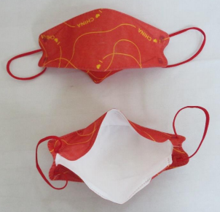  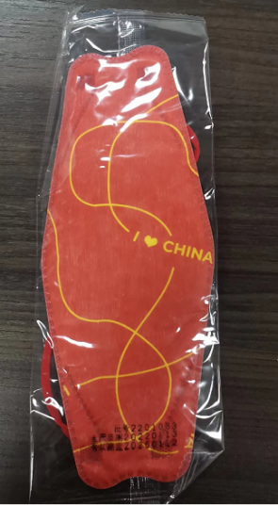  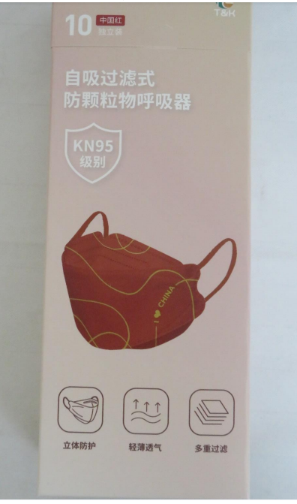
存在的缺陷 | 产品未标注防护级别
可能导致的后果 | 未标注防护级别，消费者不能正确识别产品防护等级，容易导致购买和使用不能提供有效保护的口罩产品。
避免损害发生的应急处置方式 | 消费者立即暂停使用有缺陷的产品，联系公司或者经销商进行退货处理。
具体召回措施 | 通知销售商立即停止销售缺陷产品，并在公司（官网/微信公众号等）及销售商实体店铺发布召回公告，告知消费者具体召回事宜，为购买到缺陷产品的消费者免费补充防护等级标识或者退换货。
召回负责机构 | 汕头市泰恩康医用器材厂有限公司
召回联系方式 | 1.召回联系人及服务热线：柯庆惠 15914789155  2.召回公告网站：www.tai-kang.com.cn  3.微信公众号：泰恩康生活家
召回进度安排 | 集中召回时间计划在2024年3月29日至2024 年6月30日（具体以实际进度安排为准）
其他需要报告的内容 | 不涉及
其他信息 | 相关用户也可以登录广东省市场监督管理局网站“政务公开-重点领域信息公开-召回”栏目，或拨打广东省市场监督管理局缺陷产品召回热线电话（020-35671348）了解更多信息。

